УТВЕРЖДАЮ
Директор Протвинского филиала
ФГУП «НИИ НПО «ЛУЧ»

В.В. Школяренко
«12» сентября 2013 г.

ДОКУМЕНТАЦИЯ ПО ЗАПРОСУ ЦЕН
открытый запрос цен в электронной форме на право заключения договора
на выполнение опытно-конструкторской работы по теме:
«Участие в выполнении работ по разработке приборов контроля расхода и приборов контроля уровня для РУ МБИР»

ТОМ 2 «ТЕХНИЧЕСКАЯ ЧАСТЬ»

СОГЛАСОВАНО
Зам. директора по НТПП – гл. конструктор

А.И. Пащин
«12» сентября 2013 г.

Начальник отдела НТИ и КР

А.Ф. Автушенко
«12» сентября 2013 г.

Извещение размещено на официальном сайте Российской Федерации для размещения информации о размещении заказов www.zakupki.gov.ru/223

Извещение размещено на официальном сайте Госкорпорации «Росатом» zakupki.rosatom.ru

Извещение размещено на электронной торговой площадке www.a-k-d.ru

Подольск, 2013 г
ТЕХНИЧЕСКОЕ ЗАДАНИЕ
на выполнение опытно-конструкторской работы по теме:
«Участие в выполнении работ по разработке приборов контроля расхода и приборов контроля уровня для РУ МБИР»

ОКВЭД 73.10
ОКДП 7310023

1.Наименование товара (работы или услуги)
Участие в выполнении работ по разработке приборов контроля расхода и приборов контроля уровня для РУ МБИР

2.Технические и функциональные характеристики (потребительские свойства) товаров (описание работ, услуг)
2.1 Требования к конструкции расходомеров РУ МБИР
2.1.1 Разрабатываемые расходомеры предназначены для автоматического измерения расхода жидкометаллического теплоносителя (натрия) в трубопроводах в составе автоматизированных измерительных систем.
2.1.2 Расходомеры должны быть разработаны на основе электромагнитного расходомера. Расходомеры должны обеспечивать измерение расхода по трём независимым каналам контроля.
2.1.3 В состав расходомера должны входить функциональные блоки: один первичный измерительный преобразователь (ПИП) с тремя парами потенциальных электродов (токосъёмников), три электронных преобразователя (ЭП). Допускается введение в состав расходомера нормирующих преобразователей (НП), размещаемых между ПИП и каждым ЭП.
2.1.4 ПИП расходомеров должны устанавливаться непосредственно в трубопроводы, в которых осуществляется измерение расхода: труба 325×12 мм, труба 219×10 мм. Материал трубопроводов – сталь марки 09Х18Н9.
2.1.5 В конструкции ПИП расходомеров, устанавливаемых на трубопроводах со страховочным кожухом, должен быть предусмотрен страховочный кожух. При монтаже ПИП, указанный страховочный кожух расходомеров должен соединяться со страховочным кожухом трубопровода (труба 425×10 мм). Материал страховочного кожуха трубопровода – сталь марки 12Х18Н9Т (08Х18Н9Т).
2.2 Требования к конструкции уровнемеров
2.2.1 Разрабатываемые уровнемеры предназначены для автоматического измерения уровня жидкометаллического теплоносителя (натрия) в составе автоматизированных измерительных систем.
2.2.2 В состав уровнемера должны входить функциональные блоки:
- первичный преобразователь (ПП);
- электронный преобразователь (ЭП).
ПП уровнемеров должны устанавливаться в специально предусмотренные для этой цели разделительные (защитные) чехлы.
Разделительные чехлы должны быть выполнены из трубы Ø83×3 мм (ГОСТ 9941-81), материал – сталь марки 09Х18Н9 (не входят в состав уровнемеров).

3. Чертежи (изображение) необходимые для описания объемов и характеристик работ
Конструкция уровнемера должна предусматривать возможность посекционного монтажа/демонтажа в разделительный чехол. Максимальная длина секции уровнемера должна быть менее расстояния между фланцем крепления уровнемера в разделительном чехле и строительными элементами (балки, потолок и т.п.), элементами технологического оборудования, расположенными над местом установки уровнемера. Конструктивные /габаритные размеры ПП уровнемеров должны соответствовать значениям, приведенным в приложении А и рисунке А 1.

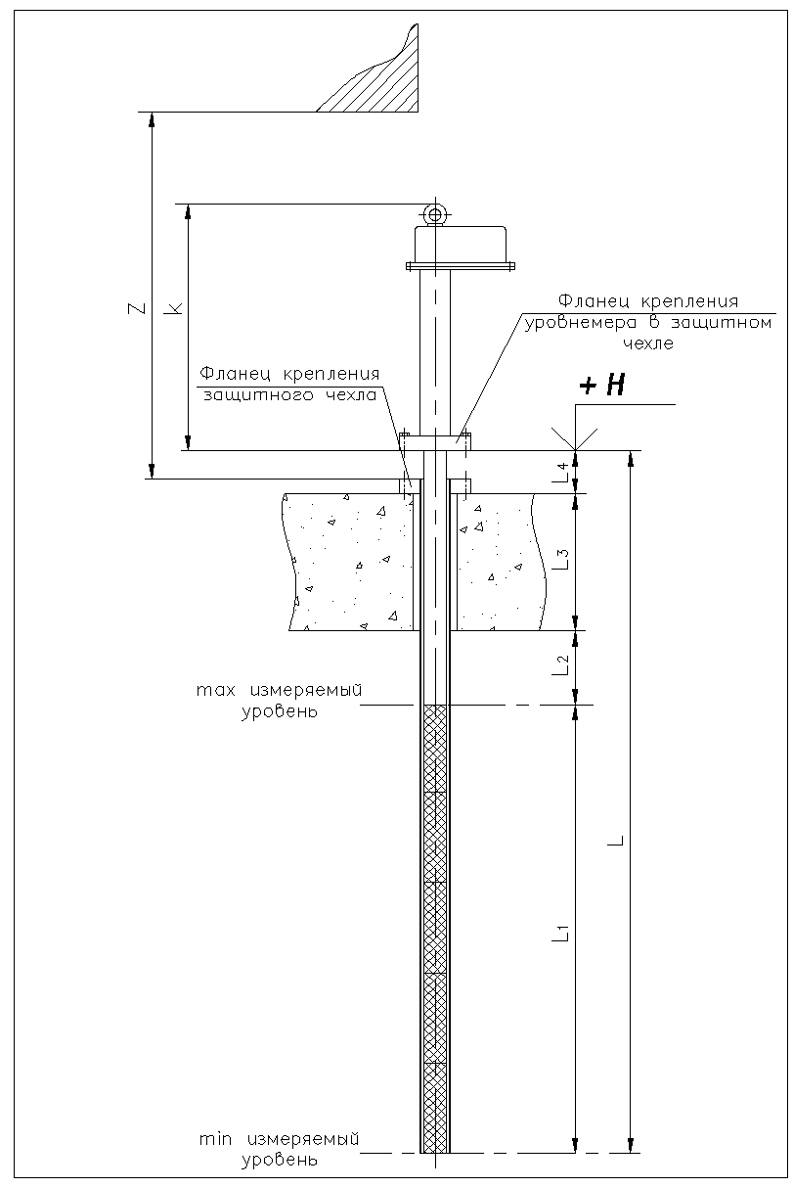
Рисунок А. 1 – Присоединительные и габаритные размеры уровнемеров

ПРИЛОЖЕНИЕ А
Таблица А. 1- Присоединительные и габаритные размеры уровнемеров РУ МБИР

Принадлежность | Габарит  L, мм | Диапазон измерения L1, мм | От max измеряемого уровня до пробки/  защиты L2, мм | Защита (пробка/крышка) L3, мм | От защиты до фланца L4, мм | Высотная отметка размещения фланца уровнемера  +H, мм | Расстояние от пробки/  крышки до ближайшей преграды  Z, мм
Уровнемер | 5178 | 3200 | 0 | 2090 | 38 | +6038 | ~ 6900
Уровнемер | 3700 | 2000 | 240 | 1075 | 250 | +5615 | ~ 1280
Уровнемер | 1825 | 1150 | 70 | 520 | 10 | +25620 (Подлежит уточнению) | ~ 1825 (Подлежит уточнению)
Уровнемер | 1900 | 1500 | 390 | 0 | ~ 200  (Подлежит уточнению) | Подлежит уточнению | ~ 3600 (Подлежит уточнению)
Уровнемер | 3500 | 2500 | Подлежит уточнению | Подлежит уточнению | Подлежит уточнению | +22800 (Подлежит уточнению) | Подлежит уточнению

Присоединительные и габаритные размеры приведены на рисунке А.1

4. Требования к выходным сигналам
4.1. Расходомеры (каждый ЭП от своего канала измерения) должны иметь выходные сигналы:
-один канал постоянного тока (4…20) мА при сопротивлении нагрузки не более
500 Ом, пропорционально значению измеряемого расхода;
- один кодовый сигнал в интерфейсе RS – 485, передающий информацию о значении измеряемого расхода и о видах неисправностей (Характеристики цифрового сигнала должны быть уточнены на стадии разработки технического задания);
- один релейный сигнал (контактная группа на переключение) для формирования сигналов неисправности.
4.2. Уровнемеры должны иметь выходные сигналы:
-один канал постоянного тока (4…20) мА при сопротивлении нагрузки не более 500 Ом, пропорционально значению измеряемого уровня;
- один кодовый сигнал в интерфейсе RS – 485, передающий информацию о значении измеряемого уровня и о видах неисправностей (Характеристики цифрового сигнала должны быть уточнены на стадии разработки технического задания);
- один релейный сигнал (контактная группа на переключение) для формирования сигналов неисправности, включая сигнализацию протечки.

5. Требования к метрологическим характеристикам
5.1 Расходомеры должны обеспечивать измерение в следующих диапазонах:
- от 200 до 1600 м³/ч;
- от 100 до 1000 м³/ч;
- от 7 м³/ч до 60 м³/ч.
5.1.1. Пределы основной допускаемой относительной погрешности измерений расхода в диапазоне измерений (0,1-1,0) G_{мах} при температуре 330°С должны быть не более ±1,5%. Основная погрешность расходомеров не должна превышать указанных пределов при соблюдении следующих условий:
- напряжение питания – (220⁺²²₋₃₃)В;
- частота - (50⁺¹₋₁) Гц;
- температура воздуха, окружающего ЭП, (25 ±10) °С;
- относительная влажность, - не более 80 %.
5.1.2. Время установления выходного сигнала датчика (4…20) мА при скачкообразном изменении измеряемого расхода, составляющего 90 % от диапазона измерения – не более 3 с.
5.2. Уровнемеры
5.2.1. Диапазоны измерений должны соответствовать значениям, приведенным в приложении А.
5.2.2. Предел основной допускаемой погрешности уровнемеров реактора в диапазоне:
- от 0 до 2000 мм – не более ± 1,5% от диапазона измерения 3200 мм;
- от 2000 мм до 3200 мм – не более ± 1,0% от диапазона измерения 3200 мм.
Для остальных уровнемеров предел основной допускаемой погрешности должен быть не более ± 1,5% от диапазона измерения.
Основная погрешность уровнемеров не должна превышать указанных пределов при соблюдении следующих условий:
- напряжение питания – (220⁺²²₋₃₃) В;
- частота - (50⁺¹₋₁) Гц;
- температура воздуха, окружающего ЭП, (25 ±10) °С;
- относительная влажность, - не более 80 %;
- расстоянии между чувствительной частью уровнемера и металлическими элементами ёмкости, в которой осуществляется контроль, - не менее 250 мм.
В случае несоблюдения последнего условия предел основной допускаемой погрешности уровнемеров – не более ± 2,5% от верхнего предела измерения.
5.2.3. Время установления выходного сигнала датчика (4…20) мА при скачкообразном изменении измеряемого уровня, составляющего 90 % от диапазона измерения – не более 3с.

6. Требования к условиям эксплуатации
6.1. Расходомеры
6.1.1 ПИП расходомеров должны эксплуатироваться при температурах контролируемой среды, °С:
- от 200 до 400, рабочая температура - 330°С;
- от 200 до 400, рабочая температура - 293°С;
- от 200 до 350, рабочая температура - 293°С. Давление контролируемой среды в проточной части - до 1,5 МПа.
6.1.2. Уровни излучения в месте размещения ПИП расходомеров, имеющих страховочный кожух- мощность дозы γ- излучения – не более 400 Зв/ч, для остальных расходомеров γ - излучение отсутствует.
6.2. Уровнемеры
6.2.1 ПП уровнемеров должны иметь возможность эксплуатироваться при температурах контролируемой среды, °С – от 200 до 580. Должно быть обеспечено сохранение работоспособности уровнемера при кратковременном (не более чем на 30 мин.) повышении температуры контролируемой среды до 600°С. Давление контролируемой среды (давление на разделительный чехол) - до 2,5 МПа.
6.2.2 Температура воздуха, окружающего головную часть ПП - от 20 °С до 60 °С при относительной влажности до 80 %.
6.2.3 Уровни излучения в месте размещения ПП уровнемеров:
1) для уровнемеров с диапазоном измерения 3200 мм:
- мощность дозы γ- излучения – не более 600 Зв/ч;
- плотность потока нейтронов с Е≥ 0,1 МэВ – 2,5•10 ⁸ н •см⁻²•с⁻¹;
2) для уровнемеров с диапазоном измерения 2850 мм - мощность дозы γ- излучения – не более 400 Зв/ч;
3) для уровнемеров с другими диапазонами измерения γ и нейтронное излучения отсутствуют.

7. Требования к показателям надежности
7.1. Расходомеры
7.1.1. Назначенный срок службы расходомеров должен быть не менее 15 лет. Решение о возможности продления эксплуатации расходомера должно приниматься по результатам диагностики прибора. Разработчиком должна быть разработана программа и методика проверки работоспособности расходомера.
7.1.2 Средняя наработка расходомеров на отказ должна быть не менее 100 000 ч. Соответствующая этой наработке вероятность безотказной работы за время 8000 ч должна быть не менее:
- для ПИП – 0,99;
- для ЭП – 0,96.
7.2. Уровнемеры
7.2.1 Средний срок службы уровнемеров должен быть не менее 15 лет. Решение о возможности продления эксплуатации уровнемера должно приниматься по результатам диагностики прибора. Организацией - разработчиком уровнемера должна быть составлена программа и методика проверки работоспособности прибора в процессе эксплуатации.
7.2.2 Средняя наработка уровнемеров на отказ должна быть не менее 100 000ч. Соответствующая этой наработке вероятность безотказной работы за время 8000 ч должна быть не менее:
- для ПП – 0,99;
- для ЭП – 0,96.

8. Требования к объему технической документации
8.1 Проекты разделов ТЗ на уровнемеры и расходомеры: требования к функционированию оборудования, к защите от влияния внешних воздействий, к эксплуатации, техническому обслуживанию должны быть согласованы.
8.2 Замечания и претензии при приемке работ устраняются Исполнителем за собственный счет.

9. Сроки (периоды) проведения работ
Работа выполняется в 1 этап.
1 этап. Разработка проектов разделов ТЗ на уровнемеры и расходомеры – 15.11.2013.

10. Место и условия проведения работ
Выполнение работ производится по адресу нахождения Исполнителя или арендуемой им территории и в Протвинском филиале ФГУП «НИИ НПО «ЛУЧ».

11. Прочие условия и требования к работе
11.1. Исполнитель работ, должен:
- обладать квалифицированным персоналом;
- иметь многолетний непрерывный опыт разработки конструкторской документации по приборам контроля теплотехнических параметров типа расходомеров и уровнемеров для оборудования атомных станций в том числе с натриевым теплоносителем;
- иметь соответствующие лицензии, выданные Федеральной службой по технологическому, экологическому и атомному надзору, в частности, лицензию на конструирование оборудования для атомных станций.
- иметь разработанную программу обеспечения качества при разработке средств контроля теплотехнических параметров (ПОК (Р)).
11.2. По окончании работы Заказчику предоставляются отчетные материалы в соответствии с условиями Договора в двух экземплярах, а также на магнитном носителе в форматах разработки документа и в формате PDF.

